Exercices qui animeront les ateliers de Lundi et Mardi

J'espère que vous allez bien Dev Web #50525 !

Lundi et Mardi, nous allons pratiquer du Javascript (et un peu HTML/CSS aussi). Voici la série d'exercices qui rythmeront nos 2 journées. Pour les plus passionnés et impatients, vous pouvez déjà les commencer ce weekend (*si et seulement si vous les faîtes en vous servant uniquement de W3Schools et de quelques recherches sur Google si vous êtes bloqués*).

**🧩 Série d’exercices JavaScript (14h - 20 exos)**

**Exercice 1 : Afficher un message**

Crée un fichier HTML et relie-lui un fichier JS. Dans le JS, affiche Bonjour ! dans la console.

**Exercice 2 : Variables simples**

Déclare trois variables : prénom, âge, ville. Affiche une phrase dans la console du type :  
Je m'appelle Marie, j'ai 25 ans et j'habite à Lyon.

**Exercice 3 : Types et concaténation**

Crée une variable a qui contient un nombre et une variable b qui contient une chaîne de caractères représentant un autre nombre. Affiche le résultat de a + b dans la console. Explique ce qu’il se passe.

**Exercice 4 : Calcul simple**

Crée deux variables note1 et note2 contenant des notes sur 20. Calcule et affiche la moyenne.

**Exercice 5 : Conditions simples**

Demande à l'utilisateur son âge avec prompt().  
Si l’âge est inférieur à 18 → affiche « Mineur », sinon « Majeur ».

**Exercice 6 : Calculateur de prix avec condition**

Demande le prix HT d’un article. Si le prix est inférieur à 100€, ajoute 20% de TVA.  
Sinon, ajoute 5% de TVA. Affiche le prix TTC.

**Exercice 7 : Boucle for simple**

Affiche les nombres de 1 à 10 dans la console à l’aide d’une boucle for.

**Exercice 8 : Boucle + conditions**

Affiche les nombres de 1 à 30.  
Si un nombre est divisible par 3, affiche “Fizz” à la place.  
Si divisible par 5 → “Buzz”. Si les deux → “FizzBuzz”.

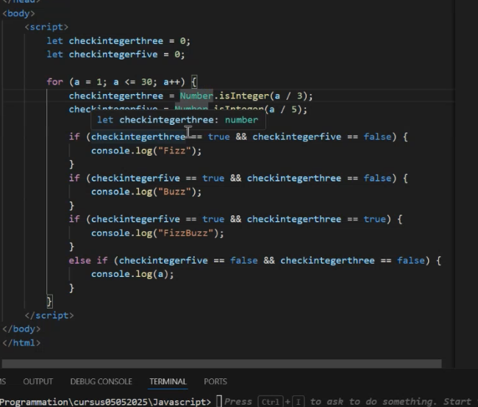

**Exercice 9 : Table de multiplication**

Demande à l'utilisateur un chiffre entre 1 et 10.  
Affiche la table de multiplication de ce chiffre (ex : 3 x 1 = 3, … 3 x 10 = 30).

**Exercice 10 : Fonctions simples**

Crée une fonction direBonjour(prenom) qui affiche dans la console :  
Bonjour, [prenom] !  
Appelle cette fonction plusieurs fois avec des prénoms différents.

**Exercice 11 : Générateur de pseudo**

Crée une fonction genererPseudo(prenom, age) qui retourne un pseudo du type :  
prenom-age77 (ajoute un nombre aléatoire entre 10 et 99).

**Exercice 12 : Tableaux de prénoms**

Crée un tableau avec 5 prénoms. Affiche chaque prénom un par un avec une boucle for.

**Exercice 13 : Manipulation de tableau**

Ajoute un prénom à la fin du tableau. Supprime le premier prénom.  
Affiche le tableau final avec console.table().

**Exercice 14 : Moyenne avec un tableau**

Crée un tableau de 5 notes. Calcule la moyenne à l’aide d’une boucle.

**Exercice 15 : Créer un objet utilisateur**

Crée un objet utilisateur avec les propriétés prenom, nom, age.  
Affiche chaque propriété dans la console.

**Exercice 16 : Liste de plusieurs utilisateurs**

Crée un tableau contenant 3 objets utilisateur.  
Affiche dans la console les prénoms des utilisateurs un par un.

**Exercice 17 : DOM – Afficher un message**

Dans une page HTML contenant un bouton, ajoute un script JS qui affiche Bonjour ! dans la console quand on clique sur le bouton.

**Exercice 18 : DOM – Modifier le contenu**

Dans une page HTML avec un <div id="resultat"></div>,  
écris un JS qui affiche “Bonjour à tous” dans ce div après un clic sur un bouton.

**Exercice 19 : Stockage local**

Crée un formulaire avec un champ texte et un bouton “Sauvegarder”.  
Quand l’utilisateur clique, le texte est enregistré dans le localStorage.  
Quand on recharge la page, le texte est affiché automatiquement.

**Exercice 20 : Mini-projet – To-Do List**

Page HTML avec :

* un champ texte pour écrire une tâche
* un bouton “Ajouter”
* une liste qui affiche les tâches
* chaque tâche peut être supprimée
* les tâches sont enregistrées dans le localStorage